MINISTERIO DE EDUCACIÓN

AUDITORIA INTERNA

CUA No.: 88614

AUDITORIA

Verificacion de la Asignacion Especial otorgada por el Ministerio de Educación, a Fundacion CONGUATE, DIDEDUC Guatemala Norte Periodo del 01 de enero 2019 al 15 de septiembre 2020.

DEL 01 DE ENERO DE 2019 AL 15 DE SEPTIEMBRE DE 2020

GUATEMALA, DICIEMBRE DE 2020

INDICE

ANTECEDENTES | 1
OBJETIVOS | 3
GENERALES | 3
ESPECIFICOS | 3
ALCANCE | 3
INFORMACION EXAMINADA | 4
NOTAS A LA INFORMACION EXAMINADA | 5
HALLAZGOS MONETARIOS Y DE INCUMPLIMIENTO DE ASPECTOS | 7
LEGALES
DETALLE DE FUNCIONARIOS Y PERSONAL RESPONSABLE DE LA | 16
ENTIDAD AUDITADA
COMISION DE AUDITORIA | 17
ANEXOS | 18

MINISTERIO DE EDUCACIÓN

ANTECEDENTES

Ministerio de Educación

El Ministerio de Educación es la institución del Estado responsable de coordinar y ejecutar las políticas educativas, determinadas por el sistema educativo del país, de conformidad con la Ley de Educación Nacional.

Dirección Departamental de Educación Guatemala Norte

De conformidad con el artículo 19 del Acuerdo Gubernativo 225-2008, de fecha 12 de septiembre de 2008, Reglamento Orgánico Interno del Ministerio de Educación, las Direcciones Departamentales de Educación, son las dependencias del Ministerio de Educación que en los departamentos de la república tienen la responsabilidad de proponer las políticas, planes, programas, proyectos y actividades del Ministerio de Educación, entre otras tienen las siguientes funciones:

Planificar, organizar, dirigir, coordinar, y supervisar, las actividades técnicas, administrativas y docentes del departamento a su cargo.

Implementar y consolidar el proceso de desconcentración y descentralización educativa y administrativa hasta el nivel de cada centro educativo, incorporando la participación comunitaria, en su manejo y la responsabilidad por la calidad de los resultados.

Dirigir, organizar, coordinar, y supervisar las actividades para formular el anteproyecto de presupuesto de egresos, plan operativo anual, programación de la ejecución presupuestaria y financiera.

Las que asigna el Acuerdo Gubernativo 165-96 de fecha 21 de mayo de 1996, y las que asigne el Despacho Ministerial de acuerdo a la naturaleza de sus funciones.

De conformidad con el artículo 6 del Acuerdo Ministerial No. 2409-2010, de fecha 11 de noviembre de 2010; Reglamento Interno de las Direcciones Departamentales de Educación, la DIDEDUC Guatemala Norte, entre otras, tiene las funciones siguientes:

Programar los recursos financieros, materiales y humanos necesarios para el cumplimiento de los planes y programas educativos departamentales.

AUDITORIA - CUA 88614 Pág. 1 PERIODO DEL 01 DE ENERO DE 2019 AL 15 DE SEPTIEMBRE DE 2020
MINISTERIO DE EDUCACIÓN

Llevar a cabo las acciones que les correspondan en la adquisición y entrega de los bienes objeto de los programas de apoyo establecidos por el Ministerio de Educación.

Fundación CONGUATE

La Fundación CONGUATE se inspira en objetivos de proyección social, solidaridad y asistencia humanitaria, su objetivo fundamental es velar y proteger los derechos humanos de los migrantes, especialmente los guatemaltecos, pero sin limitar su acción a fin de no discriminar a ningún migrante de cualquier otra nacionalidad y cooperar con instituciones que tengan fines similares.

Asignación Presupuestaria Especial

De conformidad con los convenios de pago de asignación presupuestaria especial suscritos entre el Ministerio de Educación a través de la Dirección Departamental de Educación Guatemala Norte y Fundación CONGUATE, números 012-2019 de fecha 7 de noviembre de 2019 y 06-2020 de fecha 27 de abril de 2020 , aprobados con Acuerdo Ministerial Número 3267-2019 de fecha 8 de noviembre de 2019 y Acuerdo Ministerial Número 1173-2020 de fecha 28 de abril de 2020, respectivamente; fue otorgado un aporte económico de Q 1,000,000.00 por cada período fiscal, para la implementación, remozamiento y compra de mobiliario y equipo, para los talleres de enseñanza de: a) Cultoras de belleza, b) Cocina, c) Panadería y repostería, y d) Dibujo, en el Centro de Usos Múltiples -CUM- ubicado en 9ª. Avenida 7-57 zona 3 del Municipio de Mixco, departamento de Guatemala.

Auditoría de Gestión

Evalúa el proceso administrativo y operacional, con el fin de determinar si la organización, funciones, sistemas integrados y procedimientos diseñados para el control de las operaciones, se ajustan a las necesidades institucionales y técnicas, para promover la eficiencia, efectividad y economía en la conducción de las operaciones y el logro de los resultados, así como el impacto de los mismos en la comunidad.

Presupuesto de ingresos y egresos

Presupuesto de ingresos

Son todos aquellos ingresos de cualquier naturaleza que se estima percibir o recaudar durante el ejercicio fiscal.

AUDITORIA - CUA 88614 Pág. 2 PERIODO DEL 01 DE ENERO DE 2019 AL 15 DE SEPTIEMBRE DE 2020
MINISTERIO DE EDUCACIÓN

Presupuesto de egresos

Son todos aquellos gastos que se estima se devengarán en el período, que se conviertan o no en salidas de dinero efectivo de caja.

Guatecompras

Es el sistema de información de Contrataciones y Adquisiciones del Estado, utilizado por los organismos del Estado, sus entidades descentralizadas y autónomas; unidades ejecutoras (…) y en general quienes estén sujetas a la Ley de Contrataciones del Estado, para publicar toda la información relacionada con la contratación y adquisición de bienes, suministros, obras y servicios que requieran.

OBJETIVOS

GENERALES

Verificar el cumplimiento del 100% de los ingresos y egresos de las operaciones y registros de la ejecución de los fondos asignados por el Ministerio de Educación a la Fundación CONGUATE.
Emitir opinión sobre la razonabilidad de la ejecución de la asignación especial proporcionada por el Ministerio de Educación.

ESPECIFICOS

Evaluar el cumplimiento de las cláusulas del convenio y Acuerdo Ministerial firmado entre el Ministerio de Educación y la Fundación.
Evaluar las normas, leyes, reglamentos y otros aspectos legales aplicables.

Practicar arqueo de fondos y corte de formas a la fecha de la intervención.

Verificar que modalidad de enseñanza se realiza, derivado del Estado de

Calamidad y si la misma está autorizada.

ALCANCE

La Auditoría de Gestión de la Ejecución del Presupuesto de Ingresos y Egresos a la asignación presupuestaria especial, según los convenios de los años 2019 y 2020, comprendió la revisión y verificación del cumplimiento del 100% de ingresos y egresos de las operaciones y registros de la ejecución de los fondos asignados por la Dirección Departamental de Educación Guatemala Norte a la Fundación

AUDITORIA - CUA 88614 Pág. 3 PERIODO DEL 01 DE ENERO DE 2019 AL 15 DE SEPTIEMBRE DE 2020
MINISTERIO DE EDUCACIÓN

CONGUATE; se verificó el control interno implementado por la Fundación en la ejecución de los ingresos y egresos; se practicó arqueo de fondos y corte de formas a la fecha de intervención; se verificó el cumplimiento de las cláusulas de los convenios y Acuerdos Ministeriales firmados entre el Ministerio de Educación con la Fundación; por el período del 01 de enero de 2019 al 15 de septiembre de 2020, aplicando las principales guías de las “Normas Internacionales de la Entidades Fiscalizadoras Superiores adaptadas a Guatemala” ISSAI.GT.

En relación al objetivo de verificar qué modalidad de enseñanza se realiza derivado del Estado de Calamidad y si la misma está autorizada; no corresponde, en virtud que la Fundación Conguate no imparte clases o talleres y de conformidad con los convenios objetos de evaluación, los aportes fueron otorgados para el remozamiento y equipamiento de talleres del Centro de Usos Múltiples -CUM- en ubicado en 9ª. Avenida 7-57 zona 3 del Municipio de Mixco, departamento de Guatemala.

INFORMACION EXAMINADA

La Fundación Conguate, para el control y registro de sus operaciones financieras utiliza las formas 200-A-3 serie C y el Libro de Bancos autorizado por la Contraloría General de Cuentas con registro No. L2 48457 de fecha 6 de febrero de 2020, bajo la cuentadancia No. 2019-0106. Así mismo, maneja la disponibilidad de efectivo a través de la cuenta bancaria No. 03700057953 denominada Fundación Conguate, constituida en el Banco G&T Continental.

De la información examinada, se verificaron los ingresos y gastos de la Fundación Conguate, con relación a los aportes otorgados por el Ministerio de Educación, los cuales se integran de la forma siguiente:

Fundación Conguate

Integración de Fondos

Del 1 de enero de 2019 al 15 de septiembre de 2020

Cifras expresadas en quetzales

Concepto | Año 2019 | Nota | Año 2020 | Nota
Ingresos | 1,000,000.00 | 1 | 1,000,000.00 | 3
Egresos | 1,000,000.00 | 2 | 188,000.00 | 4
Saldo al final del período
Saldo al final del período | 0.00 |  | 812,000.00

Fuente: Cajas fiscales, libro de bancos y estados de cuenta bancarios.

.

AUDITORIA - CUA 88614 Pág. 4

PERIODO DEL 01 DE ENERO DE 2019 AL 15 DE SEPTIEMBRE DE 2020

MINISTERIO DE EDUCACIÓN

NOTAS A LA INFORMACION EXAMINADA

NOTA No. 1

Comprende los fondos recibidos por Q 1,000.000.00, para los gastos presupuestados establecidos en el “Convenio No. 12-2019 de Pago de Asignación Presupuestaria Especial suscrito entre el Ministerio de Educación a través de la Dirección Departamental de Educación Guatemala Norte y Fundación Conguate” con fecha 7 de noviembre de 2019; los cuales fueron registrados en la caja fiscal del mes de diciembre de 2019, folio número 725912.

NOTA No. 2

Corresponde a los egresos realizados del 1 de enero al 31 de diciembre de 2019, para el pago de sueldos y salarios del personal encargado de la Fundación, remozamiento, compra de mobiliario y equipo de talleres de enseñanza del Centro de Usos Múltiples -CUM-, ubicado en 9ª. Avenida 7-57 zona 3 del Municipio de Mixco, departamento de Guatemala, conforme lo establecido en el convenio No. 12-2019; los cuales están registrados contablemente y se encuentran integrados de la forma siguiente:

Fundación Conguate

Integración de gastos

Del 1 de enero al 31 de diciembre de 2019

Cifras expresadas en quetzales

No. | Descripción | Ejecutado | Presupuestado | Diferencia
1 | Mobiliario para equipamiento taller de cocina, | 313,340.89 | 311,283.49 | 2,057.40
 | repostería y panadería
2 | Mobiliario salón curso de belleza | 233,204.11 | 235,261.51 | -2,057.40
3 | Remozamientos | 266,400.00 | 266,400.00 | 0.00
4 | Equipamiento para el taller de cultoras de belleza | 68,055.00 | 68,055.00 | 0.00
 | (accesorios)
5 | Recurso humano | 119,000.00 | 119,000.00 | 0.00
 | TOTAL
 | TOTAL | 1,000,000.00 | 1,000,000.00 | 0.00

Fuente: expedientes de compras y servicios adquiridos y Convenio No. 12-2019 de Pago de Asignación Presupuestaria Especial suscrito entre el Ministerio de Educación a través de la Dirección Departamental de Educación Guatemala Norte y Fundación Conguate y su adenda.

Se determinó que se efectuaron compras que exceden en Q 2,057.40 en el rubro de Mobiliario para equipamiento taller de cocina, repostería y panadería, lo cual incidió en decremento en la misma cantidad, en las compras del rubro de

AUDITORIA - CUA 88614 Pág. 5 PERIODO DEL 01 DE ENERO DE 2019 AL 15 DE SEPTIEMBRE DE 2020
MINISTERIO DE EDUCACIÓN

Mobiliario Salón curso de belleza (ver hallazgo No. 3).

NOTA No. 3

Comprende los fondos recibidos por Q 1,000.000.00, para los gastos presupuestados establecidos en el “Convenio No. 06-2020 de Pago de Asignación Presupuestaria Especial suscrito entre el Ministerio de Educación a través de la Dirección Departamental de Educación Guatemala Norte y Fundación Conguate” con fecha 27 de abril de 2020, los cuales fueron registrados en la caja fiscal del mes de abril de 2020, folio número 725926.

NOTA No. 4

Corresponde a los egresos realizados del 1 de enero al 15 de septiembre de 2020, para el pago de sueldos y salarios del personal encargado de la Fundación, remozamiento, compra de mobiliario y equipo de talleres de enseñanza del Centro de Usos Múltiples -CUM-, ubicado en 9ª. Avenida 7-57 zona 3 del Municipio de Mixco, departamento de Guatemala, conforme lo establecido en el convenio No. 06-2020; los cuales están registrados contablemente y se encuentran integrados de la forma siguiente:

Fundación Conguate

Integración de gastos

Del 1 de enero al 15 de septiembre de 2020

Cifras expresadas en quetzales

No. | Descripción | Ejecutado | Presupuestado | No ejecutado
1 | Sueldos y salarios | 188,000.00 | 291,000.00 | 103,000.00
2 | Remozamiento taller de panadería, compra de | 0.00 | 440,000.00 | 440,000.00
 | mobiliario y equipo
3 | Remozamiento taller de dibujo, compra de | 0.00 | 269,000.00 | 269,000.00
 | mobiliario y equipo
 | TOTAL |  |  | 812,000.00
 | TOTAL | 188,000.00 | 1,000,000.00 | 812,000.00

Fuente: expedientes de pago de personal y Convenio No. 06-2020 de Pago de Asignación Presupuestaria Especial suscrito entre el Ministerio de Educación a través de la Dirección Departamental de Educación Guatemala Norte y Fundación Conguate.

Al 15 de septiembre de 2020 únicamente se habían ejecutado la cantidad de Q.188,000.00, correspondientes a pago de sueldos y salarios del personal encargado de la Fundación; encontrándose en proceso eventos de adquisición de bienes y servicios presupuestados.

AUDITORIA - CUA 88614 Pág. 6 PERIODO DEL 01 DE ENERO DE 2019 AL 15 DE SEPTIEMBRE DE 2020
MINISTERIO DE EDUCACIÓN

HALLAZGOS MONETARIOS Y DE INCUMPLIMIENTO DE ASPECTOS LEGALES

Hallazgo No.1

Falta de proceso de donación de bienes (propiedad, planta, equipo e intangibles)

Condición

La Fundación Conguate, mediante Acta No. 04-2020 y Acta No. 05-2020, ambas con fecha 3 de febrero de 2020, del Libro de Actas de la Fundación Conguate, autorizado por la Contraloría General de Cuentas con registro L2 48434, procedió

- entregar al Centro de Usos Múltiples -CUM- ubicado en 9ª Avenida 7-57 zona 3, Colonia Nueva Monserrat del Municipio de Mixco, departamento de Guatemala, el equipo y mobiliario que se compró para los talleres de enseñanza de: a) Cultoras de Belleza y b) Cocina, Panadería y Repostería, por la cantidad total de Q.614,600.00; y a la fecha del cierre de la auditoría no se había iniciado el proceso donación hacia la Dirección Departamental de Educación Guatemala Occidente, por ser un establecimiento de su jurisdicción.

Criterio

- Artículo 53. Aceptación y Aprobación de Donaciones. del Decreto Número 101-97 del Congreso de la República de Guatemala, Ley Orgánica del Presupuesto.

- Artículos: 53. Donaciones en Especie y 54 Aceptación y Aprobación de Donaciones, del Acuerdo Gubernativo No. 540-2013, Reglamento de la Ley Orgánica del Presupuesto.

- Inciso B.4 de la CLÁUSULA DÉCIMA del “Convenio No. 12-2019 de Pago de Asignación Presupuestaria Especial Suscrito entre el Ministerio de Educación a través de la Dirección Departamental de Educación Guatemala Norte y Fundación Conguate”, con fecha 7 de noviembre de 2019; el cual se transcribe literalmente: “ B.4 La FUNDACIÓN CONGUATE deberá cumplir con las leyes, reglamentos y demás disposiciones del Ministerio de Educación, utilizando el aporte económico otorgado, exclusivamente en los rubros establecidos en la cláusula cuarta.”

- Numeral 2.2 BIENES (PROPIEDAD, PLANTA, EQUIPO E INTANGIBLES),

AUDITORIA - CUA 88614 Pág. 7 PERIODO DEL 01 DE ENERO DE 2019 AL 15 DE SEPTIEMBRE DE 2020
MINISTERIO DE EDUCACIÓN

del Manual de Registro de Donaciones aprobado con Acuerdo Ministerial Número 523-2014 de fecha 23 de diciembre de 2014, del Ministerio de Finanzas Públicas.
- Instructivo GESTIONES ADMINISTRATIVAS DE DONACIONES EN ESPECIE PARA EL MINISTERIO DE EDUCACIÓN Código DON-INS-01 del Ministerio de Educación.

Causa

La Fundación Conguate no ha iniciado las gestiones necesarias para dar cumplimiento a la normativa aplicable a donaciones de bienes (propiedad, planta, equipo e intangibles).

Efecto

Riesgo de extravió o pérdida de los bienes, al únicamente tener las actas de entrega suscritas con el director del centro educativo; así como posibles sanciones por parte del ente fiscalizador estatal.

Recomendación

Que el Presidente del Consejo Directivo y Representante Legal de la Fundación Conguate y el Director de la Dirección Departamental de Educación Guatemala Occidente, coordinen las acciones necesarias con la Dirección de Cooperación Nacional e Internacional -DICONIME-, para realizar el proceso de donación y registro de los bienes entregados al Centro de Usos Múltiples -CUM- ubicado en 9ª Avenida 7-57 zona 3, Colonia Nueva Monserrat del Municipio de Mixco, departamento de Guatemala; conforme lo establecido en el Manual de Registro de Donaciones aprobado con Acuerdo Ministerial Número 523-2014 con fecha 23 de diciembre de 2014 del Ministerio de Finanzas Públicas, y con el Instructivo

GESTIONES ADMINISTRATIVAS DE DONACIONES EN ESPECIE PARA EL MINISTERIO DE EDUCACIÓN, Código DON-INS-01.

Comentario de los Responsables

Mediante nota sin número con fecha 2 de noviembre de 2020, la FUNDACIÓN CONGUATE presentó sus argumentos y documentos de descargo relacionados al hallazgo, los cuales se transcriben literalmente: “(…) hago de su conocimiento que por medio de actas No. 04-2020 y 05-202 Si bien es cierto el proceso de donación no se ha perfeccionado, es decir no se ha concluido, sin embargo ya se encuentra en trámite, oportuno es hacer mención que el traslado de bienes es posible realizarlo por medio de registro en la tarjeta de responsabilidad del CUM, sin

AUDITORIA - CUA 88614 Pág. 8 PERIODO DEL 01 DE ENERO DE 2019 AL 15 DE SEPTIEMBRE DE 2020
MINISTERIO DE EDUCACIÓN

embargo Fundación Conguate decidió después de varias reuniones sostenidas con personal del CUM efectuarlo por medio de donación.”

Comentario de Auditoría

Los comentarios y documentos presentados por los responsables, no desvirtúan la condición determinada; no obstante, se realizaron acciones para iniciar el proceso de donación, mediante seguimiento a la recomendación indicada, se verificará su cumplimiento. Por tal razón, el hallazgo se confirma.

Hallazgo No.2

Contratos del personal no fueron enviados electrónicamente a través del Portal Web CGC de la Contraloría General de Cuentas

Condición

Por el período del 1 de enero de 2019 al 15 de septiembre de 2020, se determinó que los contratos por servicios técnicos y profesionales del personal que laboró y labora en la Fundación Conguate, no fueron enviados en forma electrónica a través del Portal Web CGC de la Contraloría General de Cuentas.

Criterio

Artículos 1, 2 y 3 del Acuerdo Número A-038-2016, de la Contraloría General de Cuentas, con fecha 12 de abril de 2016; los cuales se trascriben literalmente:“ Artículo 1. Se crea la Unidad de Digitalización y Resguardo de Contratos para el archivo en forma física y electrónica de todos los contratos que suscriban las entidades del Estado o aquellas que manejen fondos públicos, establecidas en el artículo 2 de la Ley Orgánica de la Contraloría General de Cuentas, que afecte cualquier renglón presupuestario o erogación de fondos públicos, en cualquier contratación de servicios, obras u otra actividad que origine la erogación del patrimonio estatal.” “ Artículo 2. Las entidades obligadas, según el artículo anterior, deben enviar a la Unidad de Digitalización y Resguardo de Contratos de la Contraloría General de Cuentas todos los todos los contratos que celebren, en un plazo que no exceda de treinta días calendario contados a partir de su aprobación. De igual forma deben enviarse en el mismo plazo, cualquier ampliación, modificación, incumplimiento, rescisión o terminación anticipada, resolución o nulidad de los contratos ya mencionados.” “ Articulo 3. El envío de

AUDITORIA - CUA 88614 Pág. 9 PERIODO DEL 01 DE ENERO DE 2019 AL 15 DE SEPTIEMBRE DE 2020
MINISTERIO DE EDUCACIÓN

los contratos se realizará de forma electrónica por medio del Portal CGC Online, por lo cual, las entidades obligadas deben enviar la información en el plazo indicado en el artículo anterior.”

Causa

Falta de seguimiento al requerimiento de usuarios ante la Contraloría General de Cuentas, para poder cumplir con la normativa aplicable a los contratos suscritos, sufragados con fondos del Estado.

Efecto

Falta de rendición de información y posible sanción por parte de la Contraloría General de Cuentas.

Recomendación

Que el Presidente del Consejo Directivo y Representante Legal de la Fundación Conguate, gire instrucciones por escrito al personal responsable, para que realice las acciones que correspondan, para enviar por medio del Portal Web CGC, a la Unidad de Digitalización y Resguardo de Contratos de la Contraloría General de Cuentas todos los contratos que celebren, en un plazo que no exceda de treinta días calendario contados a partir de su aprobación. De igual forma deben enviarse en el mismo plazo, cualquier ampliación, modificación, incumplimiento, rescisión o terminación anticipada, resolución o nulidad de los contratos indicados.

Comentario de los Responsables

Mediante nota sin número con fecha 2 de noviembre de 2020, la FUNDACIÓN CONGUATE presentó sus argumentos y documentos de descargo relacionados al hallazgo de contratos no enviados electrónicamente a través del Portal Web CGC de la Contraloría General de Cuentas; comentarios que se transcriben literalmente: “(…) hago de su conocimiento que los contratos del año 2020 fueron aprobados por medio de su respectivo Acuerdo de Aprobación de Contrato en el mes de junio del presente año, fecha en la cual se encontraba el país bajo estado de calamidad por la pandemia COVID-19 lo que imposibilitó obtener el usuario para su registro en la Contraloría General de Cuentas, ya que dicha delegación se encontraba cerrada, se envió solicitud por medio de correo electrónico a la dirección portal_contratos@contraloria.gob.gt el día 21 de agosto del año 2020, ya que esa fue la instrucción dada en las oficinas de la zona 2, pero aún no han dado respuesta del usuario solicitado, adjunto nota de solicitud de usuario y copia de correo enviado.”

AUDITORIA - CUA 88614 Pág. 10 PERIODO DEL 01 DE ENERO DE 2019 AL 15 DE SEPTIEMBRE DE 2020
MINISTERIO DE EDUCACIÓN

Comentario de Auditoría

Los comentarios y documentos presentados por los responsables, no desvirtúan la condición determinada; derivado que los contratos del año 2019, se suscribieron el 31 de octubre del mismo año, fecha en la cual se debió tener el usuario para el envío de los contratos por medio del Portal CGC. Por tal razón, el hallazgo se confirma.

Hallazgo No.3

Falta de monitoreo en la ejecución de gastos de la Fundación Conguate

Condición

Se determinó que durante el año 2019, la Dirección Departamental de Educación Guatemala Norte, no realizó monitoreo de la ejecución de los gastos realizados por la Fundación Conguate, conforme lo establecido en el “Convenio No. 12-2019 de Pago de Asignación Presupuestaria Especial suscrito entre el Ministerio de Educación a través de la Dirección Departamental de Educación Guatemala Norte y Fundación Conguate” y su adenda; en virtud que se efectuó la compra de 4 licuadoras que excedieron en dos mil cincuenta y siete quetzales con cuarenta centavos (Q 2,057.40), a la cantidad presupuestada de trescientos once mil doscientos ochenta y tres quetzales con cuarenta y nueve centavos (Q.311,283.49), en el renglón de mobiliario para equipamiento del taller de cocina, repostería y panadería.

Criterio

- CLÁUSULA SEXTA del Convenio No. 12-2019 de Pago de Asignación Presupuestaria Especial suscrito entre el Ministerio de Educación a través de la Dirección Departamental de Educación Guatemala Norte y Fundación Conguate”, con fecha 7 de noviembre de 2019; la cual se transcribe literalmente: “(…) La Dirección Departamental de Educación Guatemala Norte es corresponsable jurídicamente en cuanto al manejo transparente, racional y pertinente de los recursos públicos y se encuentra obligada a verificar el uso adecuado de los mismos.”

- CLÁUSULA NOVENA del Convenio No. 12-2019 de Pago de Asignación Presupuestaria Especial suscrito entre el Ministerio de Educación a través de la Dirección Departamental de Educación Guatemala Norte y Fundación Conguate”, con fecha 7 de noviembre de 2019; la cual se transcribe literalmente: “(…) La supervisión y monitoreo, queda bajo la responsabilidad

AUDITORIA - CUA 88614 Pág. 11 PERIODO DEL 01 DE ENERO DE 2019 AL 15 DE SEPTIEMBRE DE 2020
MINISTERIO DE EDUCACIÓN

de la Dirección Departamental de Educación Guatemala Norte por encontrarse bajo su jurisdicción las oficinas centrales de Fundación Conguate, a través de: Departamento Financiero, la correcta utilización del recurso financiero asignado a la FUNDACIÓN CONGUATE y el alcance de los objetivos establecidos en el presente convenio (…)”.

- CLÁUSULA TERCERA de la Adenda del Convenio No. 12-2019 de Pago de Asignación Presupuestaria Especial Suscrito entre el Ministerio de Educación a través de la Dirección Departamental de Educación Guatemala Norte y Fundación Conguate”, con fecha 11 de diciembre de 2019; la cual se transcribe literalmente: “(…) se modifica la distribución presupuestaria indicada en la cláusula cuarta, quedando de la siguiente manera. Para recurso humano se establece la cantidad de ciento diecinueve mil quetzales exactos (Q 119,000.00). Mobiliario para equipamiento taller de cocina, repostería y panadería se establece la cantidad de trescientos once mil doscientos ochenta y tres quetzales con cuarenta y nueve centavos (Q.311,283.49). Remozamientos que incluye red eléctrica, red de agua y drenajes, red de distribución de gas, remozamientos de piso, azulejo, pintura, puertas y balcones, se establece la cantidad de doscientos sesenta y seis mil cuatrocientos quetzales exactos (Q 266,400.00). Equipamiento para el taller de cultora de belleza (accesorios) se establece la cantidad de sesenta y ocho mil cincuenta y cinco quetzales exactos (Q 68,055.00). Mobiliario salón curso de belleza se establece la cantidad de doscientos treinta y cinco mil doscientos sesenta y uno quetzales con cincuenta y uno centavos (Q 235,261.51).”

- Inciso B.4 de la CLÁUSULA DÉCIMA del “Convenio No. 12-2019 de Pago de Asignación Presupuestaria Especial Suscrito entre el Ministerio de Educación a través de la Dirección Departamental de Educación Guatemala Norte y Fundación Conguate”, con fecha 7 de noviembre de 2019; el cual se transcribe literalmente: “ B.4 La FUNDACIÓN CONGUATE deberá cumplir con las leyes, reglamentos y demás disposiciones del Ministerio de Educación, utilizando el aporte económico otorgado, exclusivamente en los rubros establecidos en la cláusula cuarta.”

Causa

Falta de control y supervisión de los gastos efectuados.

Efecto

Disminución del presupuesto asignado al rubro de Mobiliario salón curso de belleza, por dos mil cincuenta y siete con cuarenta centavos (Q 2,057.40).

AUDITORIA - CUA 88614 Pág. 12 PERIODO DEL 01 DE ENERO DE 2019 AL 15 DE SEPTIEMBRE DE 2020
MINISTERIO DE EDUCACIÓN

Recomendación

Que el Director Departamental de Educación Guatemala Norte, gire instrucciones al Departamento Financiero, para que realice supervisión y monitoreo constante a la ejecución de los gastos realizados por la Fundación Conguate, conforme distribución presupuestaria establecida en el Convenio No. 06-2020 de pago de asignación presupuestaria especial del presente período fiscal y los convenios que se suscriban en el futuro.

Comentario de los Responsables

Mediante Oficio No. DEFI-JEF-213-2020 con fecha 6 de noviembre de 2020, la Dirección Departamental de Educación Guatemala Norte, presentó sus pruebas y argumentos de descargo; argumentos que se transcriben literalmente: “De conformidad a la Cláusula Novena del Convenio 12-2019, la Dirección Departamental de Educación Guatemala Norte cumplió con la supervisión y monitoreo a través del departamento financiero, en virtud que los recursos fueron utilizados de forma correcta y se alcanzaron los objetivos establecidos en el Convenio, para el efecto fueron suscritas las Actas No.001-2020 de fecha 16 de enero de 2020 y Acta No. 002-2020 de fecha 7 de febrero de 2020.

Es preciso indicar que las compras fueron efectuadas por la Fundación Conguate, tomando en cuenta que ellos tenían el control de los rubros establecidos en el Convenio, en todo momento se les brindó el apoyo y asesoría necesaria; todo fue a través de la vía telefónica durante todo el mes de diciembre del año 2019, sin embargo las facturas de las compras efectuadas fueron presentadas ante el Departamento Financiero de la Dirección Departamental Guatemala Norte, en los primeros días del mes de enero del año 2020.

La fundación Conguate contrató personal para que efectuara la compras, supervisara los trabajos y llevara un control de los rubros establecidos en el Convenio y la Adenda, siendo ellos los responsables de las compras toda vez que las facturas ya estaban emitidas no se podía hacer otra Adenda al Convenio, porque desde un inicio hubieron diferencias en los rubros establecidos, por ejemplo los tubos flourecentes tendrían que ser distribuidos conforme fueron utilizados en cada salón en virtud que fueron utilizados 27 en el salón de Belleza y 14 en salón de Panadería y Reposteria, situación que cambiaría los montos presupuestados de conformidad al Convenio y la Adenda, con relación a las licuadoras de 4 velocidades fueron adquiridas para el Taller de Cultoras de Belleza, en virtud que serían utilizadas para procesar los ingredientes para hacer la mezcla de los diferentes tratamientos que se aplican en el rostro, cuero cabelludo, tales como exfoliaciones de frutas semillas y productos derivados de la

AUDITORIA - CUA 88614 Pág. 13 PERIODO DEL 01 DE ENERO DE 2019 AL 15 DE SEPTIEMBRE DE 2020
MINISTERIO DE EDUCACIÓN

leche, tratamiento para el cabello y faciales, el objetivo del proyecto es dar conocer la utilización de productos naturales al alcance de los estudiantes a bajo precio.

Es necesario recalcar que el Departamento Financiero cumplió con orientar a la Fundación en todo momento, verificando que los recursos asignados fueran utilizados con transparencia, tomando en consideración el tiempo que tuvieron en la ejecución, además por ser una Fundación de reciente creación, por lo que muy respetuosamente solicito que el posible hallazgo sea desvanecido.”

Mediante oficio sin número con fecha 2 de noviembre de 2020, la Fundación Conguate manifestó que la referida ejecución se debió a: “(…) error en la proyección en la cuantificación realizada al momento de redactar la adenda”.

Comentario de Auditoría

Los argumentos presentados por la Dirección Departamental de Educación Guatemala Norte, no coinciden con lo manifestado por la Fundación Conguate. Por tal razón, el hallazgo se confirma.

OTROS COMENTARIOS DE AUDITORÍA

Como resultado del trabajo efectuado, se describen las acciones realizadas en el transcurso de la auditoría que fortalecen el control interno y el buen desempeño de la administración en el uso de los recursos otorgados; asimismo, se presentan recomendaciones importantes para su atención:

- Se realizaron los registros de los movimientos y conciliaciones bancarias de la cuenta 03700057953, constituida en el Banco G&T Continental, S. A., por el período comprendido del 1 de diciembre de 2019 al 31 de agosto de 2020, en el LIBRO DE BANCOS CTA. No. 03700057953 autorizado por la Contraloría General de Cuentas.

- Se determinó que las cajas fiscales de los períodos de marzo, abril, mayo, junio, julio y agosto del año 2020, se presentaron en forma extemporánea, como consecuencia del cierre de la Contraloría General de Cuentas derivado del estado de calamidad que fue decretado por la pandemia COVID-19 y desinformación para presentación de las mismas. Sin embargo, las cajas fiscales de los meses de septiembre y octubre de 2020, se presentaron dentro de plazo establecido. Se recomienda en lo sucesivo, continuar con la presentación de las cajas fiscales dentro del plazo legal determinado; asimismo, presentar las Constancias de Ingreso a Almacén y a Inventario, FORMA 1-H que se emitan, ante el Departamento de Formas y Talonarios de la Contraloría General de Cuentas.

- Se fortaleció el cumplimiento de las cláusulas del convenio; en virtud que se

AUDITORIA - CUA 88614 Pág. 14 PERIODO DEL 01 DE ENERO DE 2019 AL 15 DE SEPTIEMBRE DE 2020
MINISTERIO DE EDUCACIÓN

incluyó en los documentos editados, en su correspondencia y en la página web de la Fundación (www.fundacionconguate.org), el reconocimiento del aporte que el Ministerio de Educación otorga a la Fundación.

- Se depositaron al Fondo Común del Estado de Guatemala, los intereses generados por la cuenta monetaria 037-000575-3 a nombre de la FUNDACIÓN CONGUTE, constituida en el Banco G&T Continental, la cual se utiliza para las operaciones financieras de los aportes económicos otorgados por el Ministerio de Educación. Se recomienda realizar los referidos depósitos de intereses al Fondo Común, dentro del mes inmediato siguiente del que fueron generados.

- Se fortaleció el control interno, en virtud que se foliaron los expedientes de compras y servicios adquiridos. Asimismo, se firmaron los razonamientos de las facturas por el solicitante y el autorizador del gasto. No obstante, se corrigieron los aspectos indicados, se recomienda que se implementen controles internos conforme lo establecen las Normas Generales de Control Interno Gubernamental, que promueva un ambiente óptimo de trabajo para alcanzar los objetivos institucionales, evitar errores u omisiones y reparos por parte del ente fiscalizador.

- Derivado que se está fomentando el teletrabajo como consecuencia de la pandemia COVID-19, se recomienda que el Presidente del Consejo Directivo y Representante Legal de la Fundación Conguate, gire instrucciones por escrito al personal, para que se organicen, de tal de forma que siempre se constituya una persona en la sede de la Fundación, para la atención de los usuarios internos y externos de la misma.

AUDITORIA - CUA 88614 Pág. 15 PERIODO DEL 01 DE ENERO DE 2019 AL 15 DE SEPTIEMBRE DE 2020
MINISTERIO DE EDUCACIÓN

DETALLE DE FUNCIONARIOS Y PERSONAL RESPONSABLE DE LA ENTIDAD AUDITADA

No.

Nombre

Cargo

Del

Al

1 ARMANDO

PRESIDENTE DEL CONSEJO DIRECTIVO Y REPRESENTANTE

13/06/2019 15/09/2020

ROSALES IZAS

LEGAL DE FUNDACIÓN CONGUATE

AUDITORIA - CUA 88614 Pág. 16 PERIODO DEL 01 DE ENERO DE 2019 AL 15 DE SEPTIEMBRE DE 2020

MINISTERIO DE EDUCACIÓN

COMISION DE AUDITORIA

JOSE ALEJANDRO DAVILA ALVAREZ JULIA VICTORIA MONZON PEREZ

Auditor Supervisor

JULIA VICTORIA MONZON PEREZ

Director

AUDITORIA - CUA 88614 Pág. 17

PERIODO DEL 01 DE ENERO DE 2019 AL 15 DE SEPTIEMBRE DE 2020

MINISTERIO DE EDUCACIÓN

ANEXOS

Anexo 1
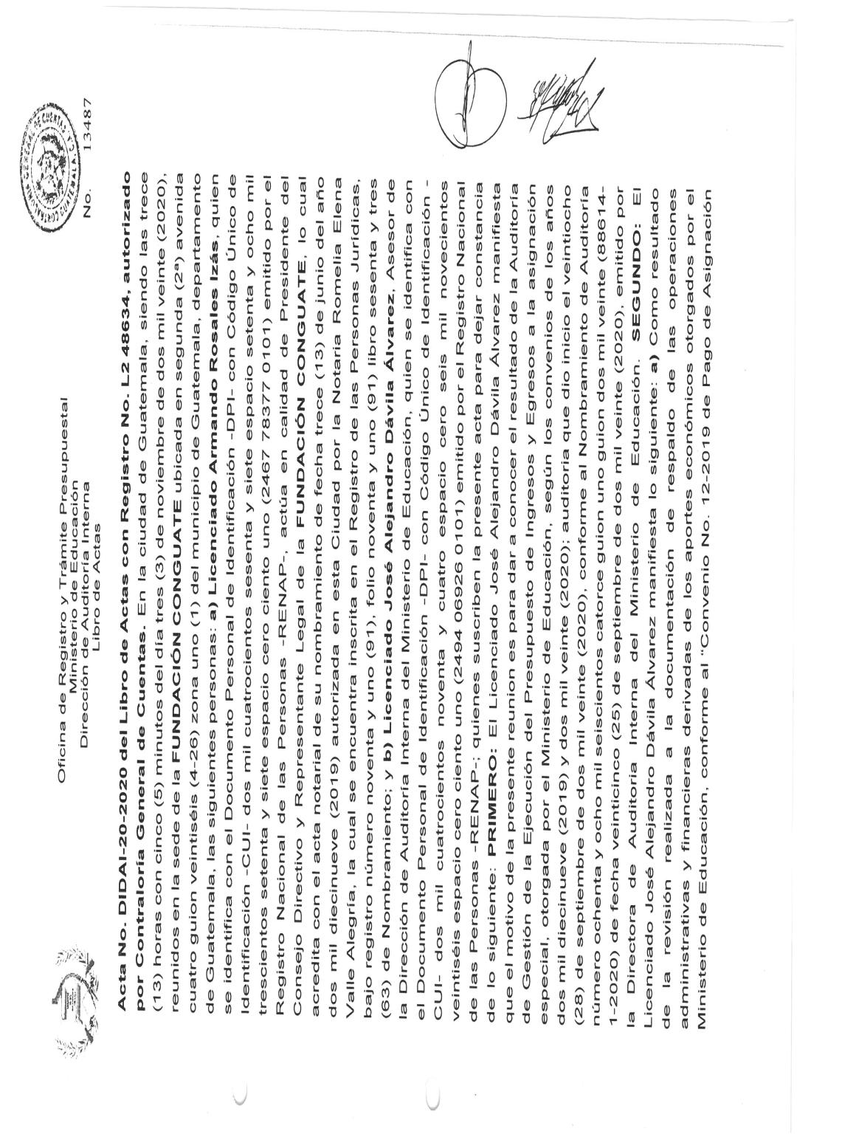

AUDITORIA - CUA 88614 Pág. 18 PERIODO DEL 01 DE ENERO DE 2019 AL 15 DE SEPTIEMBRE DE 2020
MINISTERIO DE EDUCACIÓN

Anexo 1
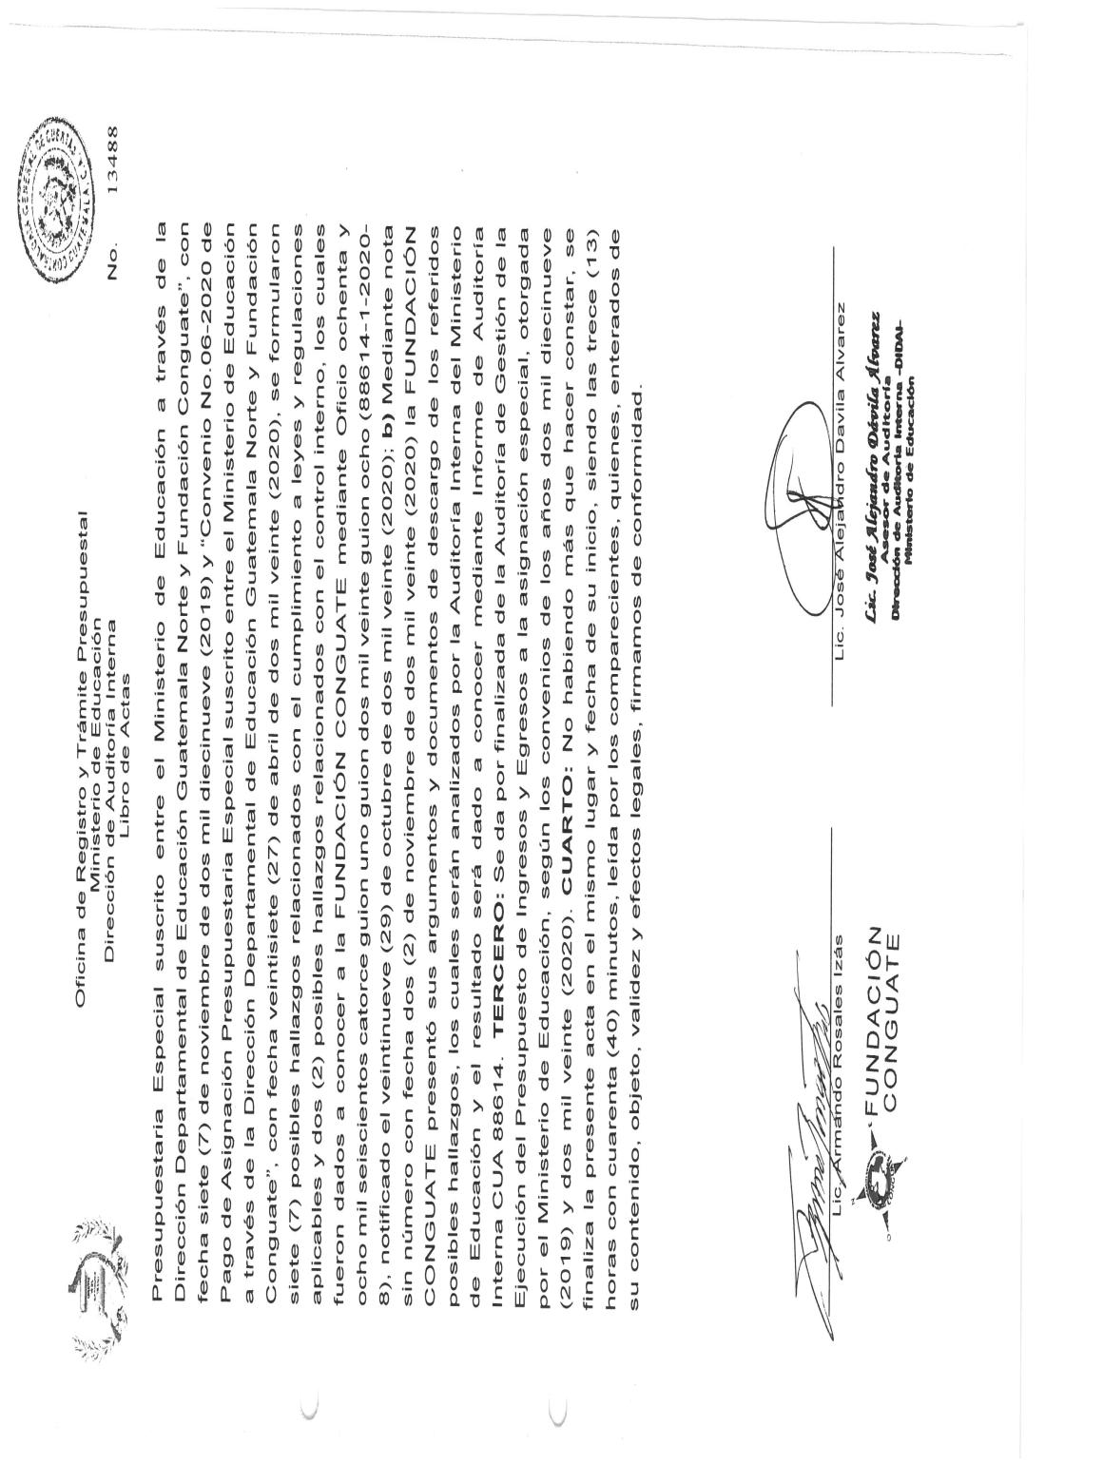

AUDITORIA - CUA 88614 Pág. 19 PERIODO DEL 01 DE ENERO DE 2019 AL 15 DE SEPTIEMBRE DE 2020

